Medelpads
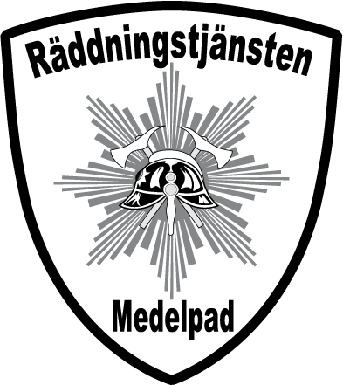
RÄDDNINGSTJÄNSTFÖRBUND
Björneborgsgatan 40 854 60 Sundsvall
Tel: 060 12 32 00 Fax: 060 61 68 29- www.raddning.info

2026-07-31 04:42

PRESSMEDDELANDE

Säkerhetskontroll av flerbostadshus
Nu besöker Räddningstjänsten flerbostadshus i Sundsvall Timrå och Ånge, för att kontrollera hur brandskyddet sköts.
- Det är viktigt att du som hyresgäst, eller lägenhetsägare kan känna dig säker i ditt boende och att brandskyddet är bra, säger Leif Staffansson vid Räddningstjänsten Medelpad.

Räddningstjänsten Medelpad vill stärka brandskyddet i flerbostadshus. Inträffade bränder inom vårt förbundsområde samt i övriga landet har visat att det finns generella brister inom denna kategori. Därför är det viktigt att kontrollera att fastighetsbolaget bedriver ett systematiskt brandskyddsarbete och att man har ett väl fungerande system för kontroll och uppföljning av viktiga brandskyddsfunktioner.
Viktiga faktorer för ett bra brandskydd är att:
- lägenheterna är utrustade med fungerande brandvarnare.
- förråd, källare, vind är brandtekniskt avskiljt från trapphus.
- brännbart material inte förvaras i trapphusen.
- rökgasluckor i trapphus fungerar.
Medelpads Räddningstjänst besöker årligen 100-200 objekt och utför tillsyn enligt Lagen om skydd mot olyckor, LSO och Lagen om brandfarliga och explosiva varor, (LBE).
Tillsyn görs mot objekt som MRFs tillsynsplan fastställer. Det rör sig om planerad, tema- och/eller händelsebaserad tillsyn. Tillsyn enligt LSO görs för att kontrollera att den enskilde uppnår ett skäligt brandskydd. Sedan LSO kom så har vi gjort tematillsyn på bensinstationer, hotell- och vandrarhem, vårdboenden och nu senast restauranger med alkoholtillstånd och förskolor.
LSO= Lagen om skydd mot olyckor, LBE= Lagen om brandfarliga och explosiva varor
För mer information, Leif Staffansson, samhällskyddsavdelningen 060-135814, 070-1905036

